Le Four Seasons Hotel des Bergues Genève développe son offre destinée à la clientèle d’affaire avec un nouveau service permettant l’organisation de visio-conférences et d’événements virtuels et hybrides, dans les prestigieux salons de l’hôtel

Une technologie de pointe assure aux participants de pouvoir se connecter en toute sécurité, depuis le monde entier
May 26, 2021, Geneva, Switzerland

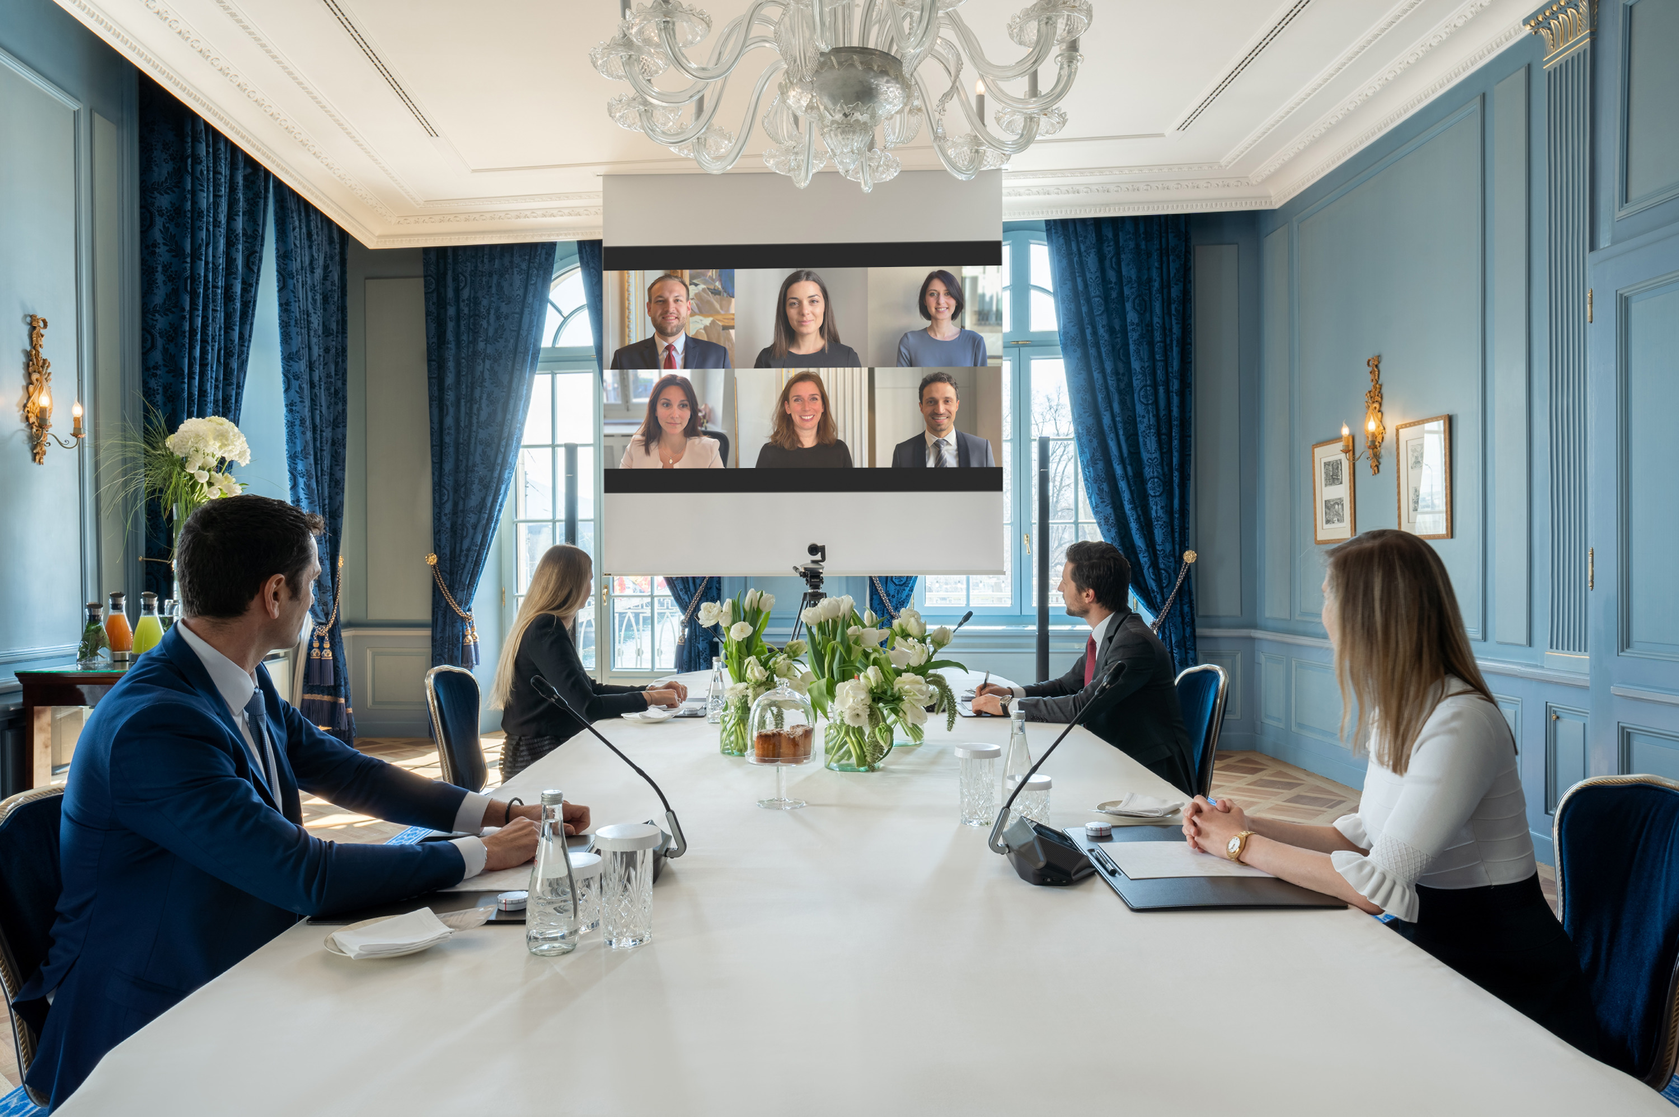
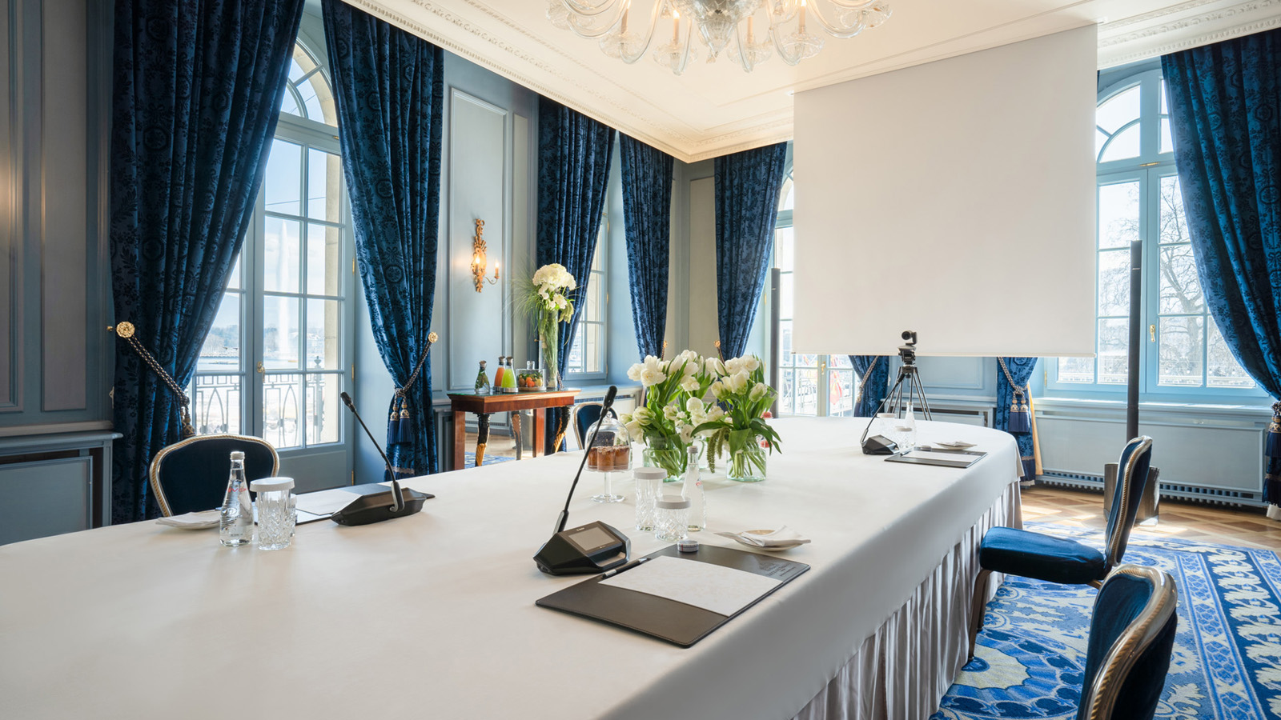 | 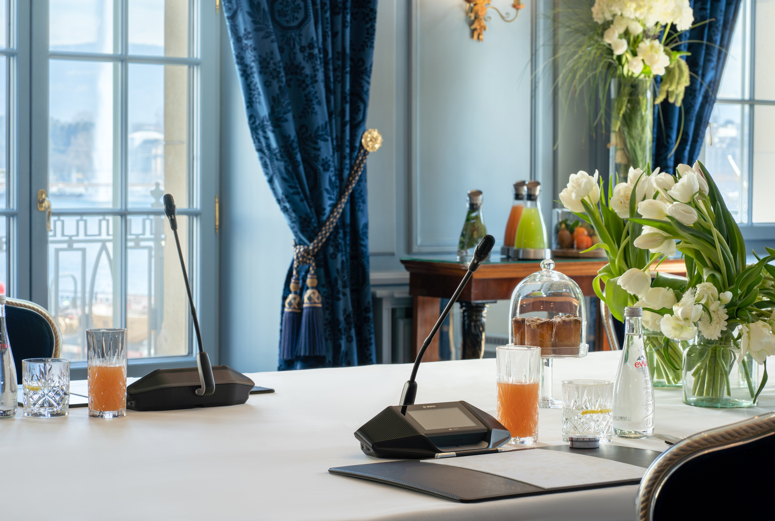
Le Four Seasons Hotel des Bergues continue d’innover et lance un nouveau service d’organisation d’événements virtuels et hybrides reposant sur une technologie de pointe. Confortablement installés dans l’un des élégants salons de l’Hôtel, les participants en présentiel peuvent ainsi se connecter avec leurs interlocuteurs basés aux quatre coins du monde et communiquer confortablement comme s’ils se trouvaient dans la même pièce.
Idéalement situé sur les rives du lac Léman, le Four Seasons Hotel des Bergues se trouve à quelques minutes de la vieille ville et constitue une adresse privilégiée pour la clientèle d’affaire. L’Hôtel dispose de six salons élégamment décorés et baignés de lumière naturelle, parfaits pour accueillir des réunions en petit comité, dans une atmosphère intimiste et conviviale.
Un équipement technologique répondant aux plus hautes exigences de connectivité Wi-Fi et audiovisuelle est disponible sur demande, tout comme une offre de restauration sur-mesure. Les salons du premier étage sont modulables et peuvent être aménagés pour l’organisation d’entretiens, d’événements ou de présentations hybrides, optimisés par une très grande qualité de vidéo et une excellente clarté vocale. La quasi-totalité des salons est dotée d’une terrasse ou d’un balcon surplombant le lac. Ces espaces raffinés, rehaussés d’un éclairage sophistiqué et de systèmes audio de premier ordre en font le lieu idéal pour les réunions de demain.
Des experts audiovisuels et le personnel attentif Four Seasons sont à disposition pour offrir un support et une assistance techniques à tout moment et veiller à chaque détail, garantissant un service hautement personnalisé.
Pour plus d'informations sur les réunions et événements, veuillez contacter l'hôtel au +41 (22) 908 76 13.

RELATED

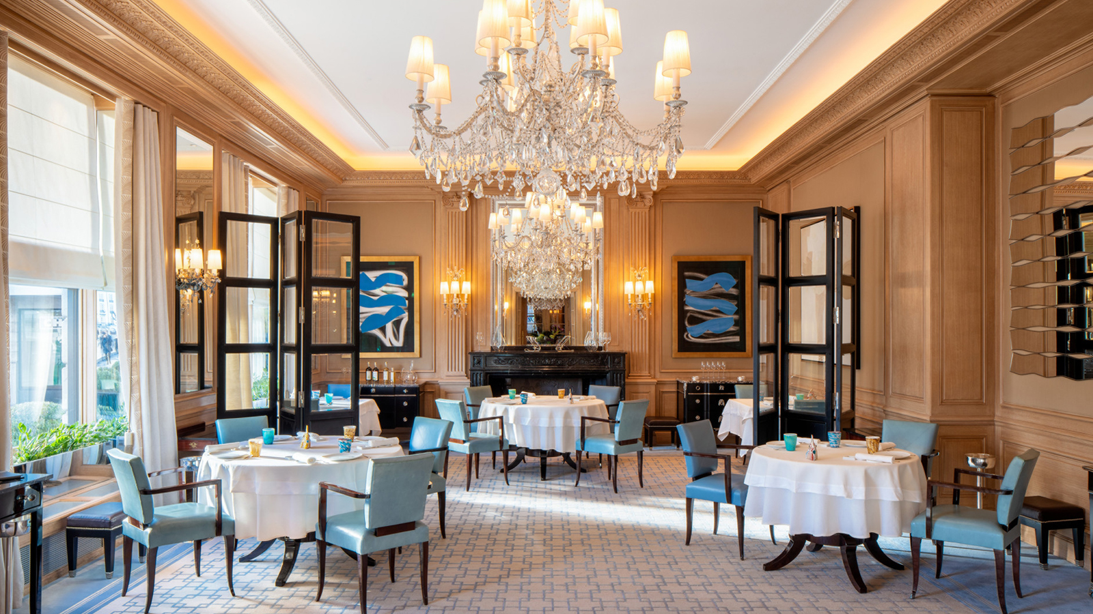 | May 26, 2021, Geneva, Switzerland  Le Four Seasons Hotel des Bergues rouvre les portes de son restaurant étoilé le 1er Juin 2021  https://publish.url/fr/geneva/hotel-news/2021/il-lago-reopening.html
May 26, 2021, Geneva, Switzerland
Four Seasons Hotel des Bergues Geneva Offers Elegant Spaces Equipped with Cutting-Edge Technology to Host Virtual, Hybrid or Live Events
https://publish.url/geneva/hotel-news/2021/virtual-and-hybrid-meetings-and-events.html

PRESS CONTACTS

Mathias Dussoix
PR Marketing Communication Assistant
33, Quai des Bergues
Geneva
Switzerland
mathias.dussoix@fourseasons.com

+41 22 908 71 11

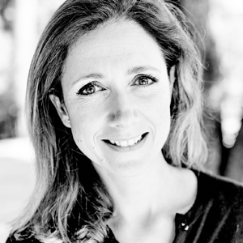 | Caroline Mennetrier  Director of PR and Marketing Communication  33, Quai des Bergues  Geneva  Switzerland  caroline.mennetrier@fourseasons.com  00 33 6 26 39 96 76

